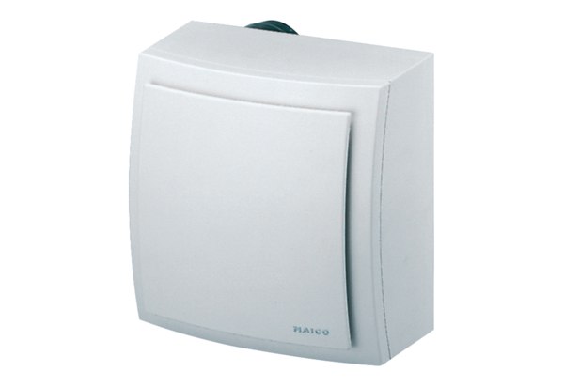Nadžbukni ventilator ER-AP 100 GJedinica za pakiranje: 1 komAsortiman: B
Broj artikla: 0084.0173Proizvođač: MAICO

